2013谁能独领风骚?十大品牌旗舰机盘点

2013年01月19日 08:14   [手机中国](http://www.cnmo.com/) [微博](http://weibo.com/cnmo?zwm=tech)    [我有话说(114人参与)](http://tech.sina.com.cn/mobile/n/2013-01-19/08147994358.shtml#J_Comment_Wrap)

　　文/徐浩杰

　　中国五千年历史闻名海内外，在外国人眼中，最具震撼力和影响力的当然要数中国功夫。李小龙先生则是将中国功夫发扬光大的第一人，他的逝去让我们不禁惋惜。近些年来，不断有知名导演以功夫为题材拍摄电影，近期最炙手火热的要数王家卫导演拍摄的《一代宗师》，影帝梁朝伟与众多明星的阵容的确非常吸引人，该片也是以李小龙的师父叶问先生为原型拍摄的。说到功夫，自古就有各大武林门派相争，而在不断的争斗中功夫也得到了提升和完善，同时这也是对优胜劣汰的一种诠释。闲话少叙，今天小编给大家带来的是十大品牌旗舰机型盘点。

　　有人的地方就有江湖，有江湖的地方必有纷争。这话原指古代武林之争，如今已经不仅仅局限于武林，电子产品行业亦是如此。从1973年世界上第一部推向民用的手机问世开始，到当今众多科技加入的高端智能手机，近半个世纪的岁月记载了多少巨头的辉煌，又见证了多少新星的冉冉升起。

　　遥想当年，诺基亚、三星、摩托罗拉三巨头瓜分天下；而iPhone的出现终结了三足鼎立的时代，以创新的理念征服众多消费者；谷歌的Android平台则让众多处境艰难的厂商得到了重生。手机行业的重新洗牌，使百年巨头与新晋黑马站在了同一起跑线上。众多厂商犹如武林各大门派，在岁月的长河中纷争不断，同时也促使产品一代代的不断创新更替。究竟这市场谁会笑到最后，其实小编想说是唯独坚持创新才会笑到最后。

　　时光荏苒，2013年已经开始。在过去的一年手机市场风起云涌，各大厂商不断推陈出新，智能机全面步入四核时代，其他各项硬件指标也在不断攀升。在这新年伊始，他们将带着哪些旗舰产品来迎接市场的残酷考验呢？。

　　人气爆棚全球焦点

　　5000万！根据国外媒体的数据显示，截止到去年12月底，该机的全球销量已超过5000万部，这相当于全球大约每140人中就有一部[iPhone 5](http://tech.sina.com.cn/mobile/models/12690.html)([参数](http://tech.sina.com.cn/mobile/models/12690/detail.shtml) [报价](http://tech.sina.com.cn/mobile/models/12690/price.shtml) [图片](http://tech.sina.com.cn/mobile/models/12690/pic.shtml) [论坛](http://club.tech.sina.com.cn/api/digi/redirect.php?ptype=mobile&productid=12690) [软件](http://down.tech.sina.com.cn/3gsoft/softlist.php?phoneselect=12690))，这是一个多么惊人的数字。这是促使苹果公司在去年成为了全球市值最高的公司。这款手机采用了全新的材质，机身厚度仅为7.6毫米，同时性能也得到全面提升，屏幕尺寸增加到4.0英寸，机身内部搭载了更为强劲的A6双核处理器，全新的iOS 6更是给用户带来了极佳的操作体验。

[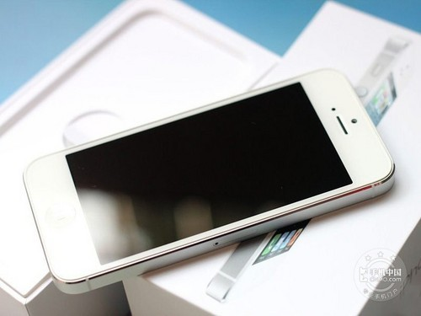](http://tech.sina.com.cn/mobile/models/12690.html)  
  
点击图片查看苹果iPhone 5详细资料

　　苹果iPhone 5的外观造型延续iPhone系列的风格，比前代产品更轻更薄。该机正面配备一块4.0英寸电容触控屏，分辨率则是达到了640×1136像素，而ppi依旧为326，屏显效果依旧十分细腻。该机背面内置一枚800万像素摄像头，镜头采用坚固耐磨的蓝宝石镜片，并支持1080p视频录制和2800万像素的全景拍摄，性能非常强劲。

[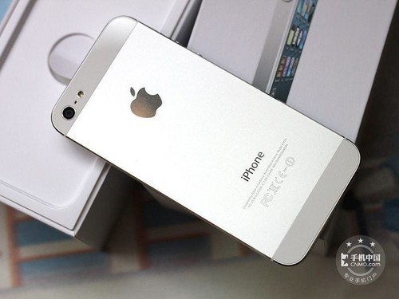](http://tech.sina.com.cn/mobile/models/12690.html)  
  
点击图片查看苹果iPhone 5详细资料

　　这款手机的硬件配置也得到全面提升，该机内部搭载一颗最新的A6双核处理器，搭配1GB RAM，性能较前代产品提升一倍。系统方面，iPhone 5采用苹果公司最新的iOS 6操作系统，界面华丽，扩展性极强，而Siri语音也正式支持中文，极大的方便了国内用户使用。

　　iPhone 5 16GB(港版)

　　[参考价格] 4380元

**销量已经直逼苹果**

　　根据11月初三星官方数据显示，[i9300](http://tech.sina.com.cn/mobile/models/11827.html)([参数](http://tech.sina.com.cn/mobile/models/11827/detail.shtml) [报价](http://tech.sina.com.cn/mobile/models/11827/price.shtml) [图片](http://tech.sina.com.cn/mobile/models/11827/pic.shtml) [论坛](http://club.tech.sina.com.cn/api/digi/redirect.php?ptype=mobile&productid=11827) [软件](http://down.tech.sina.com.cn/3gsoft/softlist.php?phoneselect=11827))的全球销量已突破3000万台大关。如今两个月已经过去，最新的统计还未公布，但市场的火爆态势让人不得不觉得其销量已经直逼苹果。该机配备强悍的硬件的同时，通过系统优化把“人机交互"发挥的淋漓尽致。三星Galaxy SIII内置了“智能休眠”、“体感拨号”、“智能提醒”等很多人性化的功能，给用户极佳的体验。

[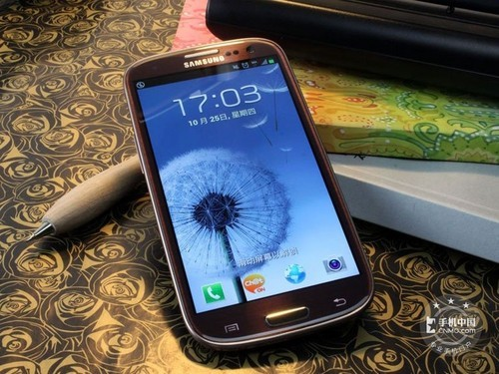](http://tech.sina.com.cn/mobile/models/11827.html)  
  
点击图片查看三星I9300详细资料

　　该机的整体外观较前代产品更为简约大气，其外壳采用全新的工艺处理，加入了更多时尚的元素，给人极强的视觉冲击力。该机正面配备一块4.8英寸HD Super AMOLED材质电容触控屏，分辨率达到了1280×720像素，色彩饱满，显示效果极为细腻。该机前置为190万像素副摄像头，背部则内置一枚800万像素摄像头，附带一颗LED闪光灯，支持1080p高清视频的摄录，性能极强。

[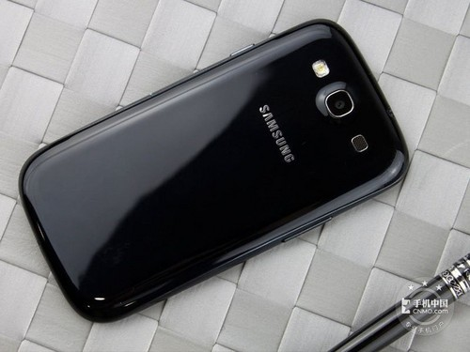](http://tech.sina.com.cn/mobile/models/11827.html)  
  
点击图片查看三星I9300详细资料

　　三星I9300的硬件配置更加凸显其王者风范，它内部搭载了一颗三星猎户座Exynos 4412四核处理器，主频为1.4GHz，图形处理器为Mali-400MP，搭配1GB RAM+16GB ROM的内存组合，整机性能极为强劲。该机采用了最新的Android 4.0系统，界面华丽，应用扩展丰富。

**1.6GHz四核巨超值**

　　国际厂商相继发力的同时，国内知名品牌也毫不示弱。魅族公司自从涉足于手机行业以来，推出的M8、M9、MX都得到了众多消费者的认可与好评。今年手机行业全面迎来四核时代，作为国产一线厂商的魅族也毫不示弱，于11月底推出一款重量级四核旗舰产品--[MX2](http://tech.sina.com.cn/mobile/models/13045.html)([参数](http://tech.sina.com.cn/mobile/models/13045/detail.shtml) [报价](http://tech.sina.com.cn/mobile/models/13045/price.shtml) [论坛](http://club.tech.sina.com.cn/api/digi/redirect.php?ptype=mobile&productid=13045) [软件](http://down.tech.sina.com.cn/3gsoft/softlist.php?phoneselect=13045))。这款手机的正面配备一块4.4英寸电容触控屏，其边框仅为3.15毫米，精湛的工业设计让我们再次看到了国内厂商的真正实力。

[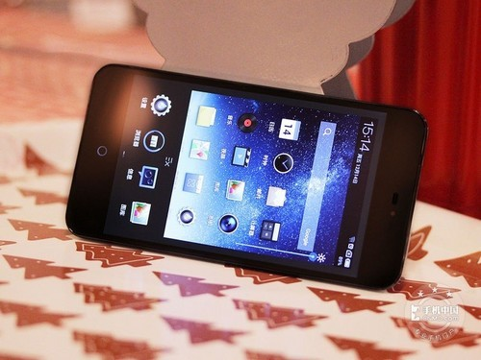](http://tech.sina.com.cn/mobile/models/13045.html)  
  
点击图片查看魅族MX2详细资料

　　魅族MX2的外观造型延续“梦想之作”设计的精髓，其正面配备一块4.4英寸电容触控屏，分辨率高达1280×800像素，由于采用了TOL单玻璃一体化贴合技术，屏显效果十分出色。该机背部内置一枚800万像素F/2.4大光圈镜头，支持9张急速连拍，还支持1080p视频拍摄，拍照性能极佳。

[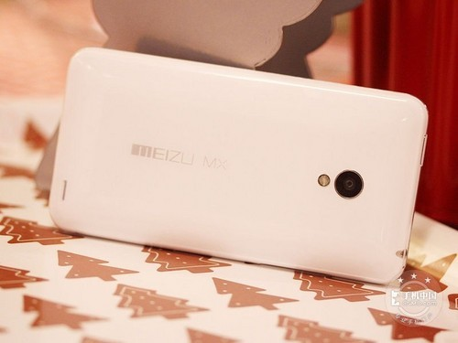](http://tech.sina.com.cn/mobile/models/13045.html)  
  
点击图片查看魅族MX2详细资料

　　这款手机的硬件配置也达到了同行业领先水平，它内部搭载一颗1.6GHz主频四核处理器，RAM更是采用的当今最高2GB，运行大型游戏毫无压力。系统方面，MX2采用了为其量身定制的Flyme 2.0(基于Android 4.1)操作系统，内置崭新Flyme云服务，给人耳目一新的体验。

　　魅族MX2 16GB(行货)

　　[参考价格] 2499元

**前卫科技军工品质**

　　很多人都用“能砸核桃”来形容诺基亚的手机，这也足以证明其优异的品质与精湛的做工。但是想必肯定很多人都未曾知晓，诺基亚的产业还涉及军事，这样就不难理解为什么诺基亚被世人那样形容了。去年年末诺基亚推出一款重量级旗舰产品--[Lumia 920](http://tech.sina.com.cn/mobile/models/12702.html)([参数](http://tech.sina.com.cn/mobile/models/12702/detail.shtml) [报价](http://tech.sina.com.cn/mobile/models/12702/price.shtml) [图片](http://tech.sina.com.cn/mobile/models/12702/pic.shtml) [论坛](http://club.tech.sina.com.cn/api/digi/redirect.php?ptype=mobile&productid=12702) [软件](http://down.tech.sina.com.cn/3gsoft/softlist.php?phoneselect=12702))，该机的问世让人们再次看到了“百年老字号”的深厚功底。全新的系统和外观使之在还未上市的时候就积攒了极高的人气，前不久，该机正式全球发售。这款手机除了强悍的配置和新颖的Windows Phone 8系统，还采用了二代PureView影像技术、无线充电技术、PureMotion HD等新技术。

[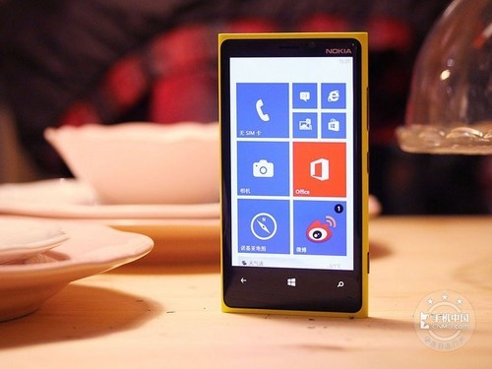](http://tech.sina.com.cn/mobile/models/12702.html)  
  
点击图片查看诺基亚Lumia 920详细资料

　　Lumia 920外壳采用聚碳酸酯材质，有效增强机身防护性能。该机采用直板触控造型，其正面配备一块4.5英寸IPS电容触控屏，分辨率达到了1280×768像素，ClearBlack技术使得屏显效果十分出色，而PureMotion HD技术也给用户带来前所未有的触控体验，让消费者再次感受到科技的魅力。该机背部内置一枚870万像素摄像头，并支持Pureview技术，具备光学防抖功能，成像效果非常出色。

[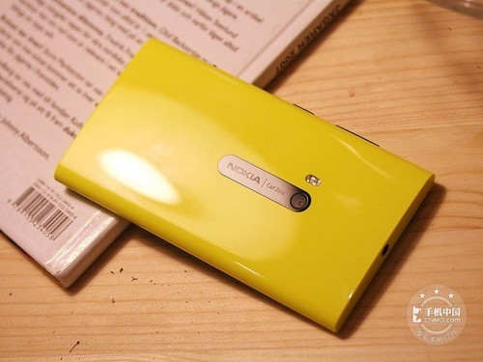](http://tech.sina.com.cn/mobile/models/12702.html)  
  
点击图片查看诺基亚Lumia 920详细资料

　　这款手机的硬件配置也是十分强悍，它内部搭载了一颗1.5GHz主频高通骁龙S4双核处理器，搭配1GB RAM+32G ROM的内存组合，整机运行极其流畅。Lumia 920采用了Windows Phone 8操作系统，华丽的界面带给用户全新的体验，应用扩展也十分丰富。

　　诺基亚Lumia 920(行货)

　　[参考价格] 4599元

**“4+1”核无可匹敌**

　　酷派一直致力于高端商务产品的研发，凭借沉稳大气的设计理念和众多的商务应用，深受高端商务人士喜爱。年末，酷派再次推出一款重磅产品--大观HD [9960](http://tech.sina.com.cn/mobile/models/13040.html)([参数](http://tech.sina.com.cn/mobile/models/13040/detail.shtml) [报价](http://tech.sina.com.cn/mobile/models/13040/price.shtml) [论坛](http://club.tech.sina.com.cn/api/digi/redirect.php?ptype=mobile&productid=13040) [软件](http://down.tech.sina.com.cn/3gsoft/softlist.php?phoneselect=13040))。该机外观造型商务感十足，机身内部搭载一颗1.5GHz主频NVIDIA Tegra3“4+1核”智变节能处理器，性能强悍。这样一款高端商务智能机在手，不仅使您轻松应对商务生活，还能彰显您的高贵身份。

[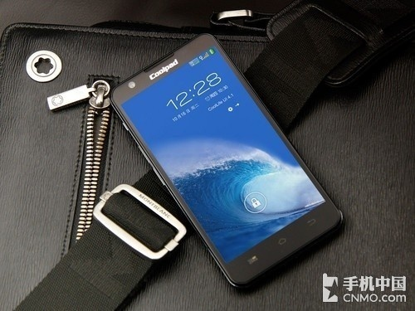](http://tech.sina.com.cn/mobile/models/13040.html)  
  
点击图片查看酷派大观HD 9960详细资料

　　这款手机的外观极具商务气息，整机采用直板触控造型设计，机身厚度仅有8.8毫米。其正面配备一块4.7英寸电容触控屏，分辨率达到了1280×720像素，采用内凹式弧面玻璃设计，画质极为细腻，外屏则采用美国康宁大猩猩2代玻璃，全面提升屏幕防护性能。其背面内置一枚1300万像素F/2.0大光圈镜头，成像效果极佳。

[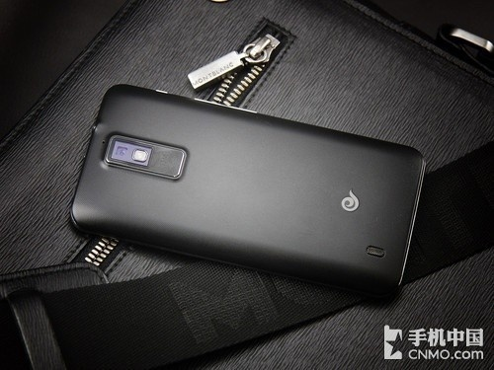](http://tech.sina.com.cn/mobile/models/13040.html)  
  
点击图片查看酷派大观HD 9960详细资料

　　酷派大观HD 9960的硬件配置也达到了高端水准，它内部搭载了一颗1.5GHz主频NVIDIA Tegra3“4+1核”智变节能处理器，搭配1GB RAM+16GB ROM的内存组合，性能十分强劲，而且“第五核”可以降低整体功耗，有效提升其续航能力。系统方面，该机采用了Android 4.1系统，界面经过二次优化，给用户带来全新的人机互动智能体验，让操作更加简易更贴心。

　　酷派大观HD 9960(正品行货)

　　[参考价格] 4280元

**1080p缔造视觉盛宴**

　　HTC公司最早期以研发Windows Mobile产品闻名于世，科技飞速发展，原先的系统已然满足不了用户的需求。09年HTC联合谷歌推出了世界上第一款搭载Android平台的手机G1(代号HTC Dream)。该机的上市正式宣告Android时代来临，同时也为如今HTC的辉煌成就奠定基础。临近年末，HTC再次给大家带来了惊喜，率先推出一款全新1080p级产品--[Butterfly](http://tech.sina.com.cn/mobile/models/13084.html)([参数](http://tech.sina.com.cn/mobile/models/13084/detail.shtml) [报价](http://tech.sina.com.cn/mobile/models/13084/price.shtml) [论坛](http://club.tech.sina.com.cn/api/digi/redirect.php?ptype=mobile&productid=13084) [软件](http://down.tech.sina.com.cn/3gsoft/softlist.php?phoneselect=13084))。该机外观造型沿用HTC一贯的设计风格，其正面配备一块5.0英寸Super LCD 3电容触控屏，分辨率则达到了1080×1920像素，内部搭载一颗1.5GHz主频的四核处理器。凭借其超强的配置，Butterfly一举成为年度Android机皇。

[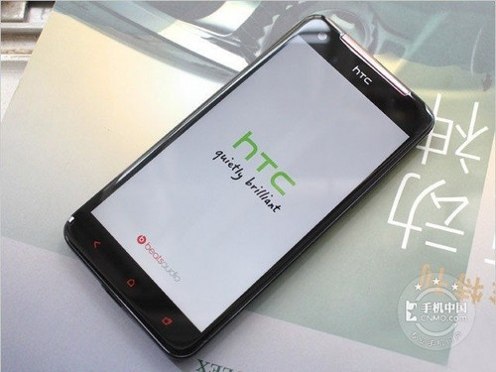](http://tech.sina.com.cn/mobile/models/13084.html)  
  
点击图片查看HTC Butterfly详细资料

　　Butterfly采用直板触控造型，其外观延续HTC经典设计风格，简洁大气。其正面配备一块5.0英寸Super LCD 3电容触控屏，分辨率则达到了1080×1920像素，ppi远超视网膜屏幕级别，达到了440ppi，显示效果极为细腻，外屏更是采用第二代康宁大猩猩玻璃，坚固耐用。该机背面内置一枚800万像素摄像头，拍照性能极佳。

[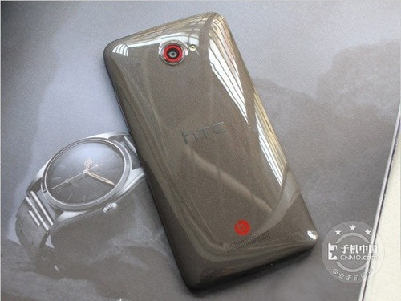](http://tech.sina.com.cn/mobile/models/13084.html)  
  
点击图片查看HTC Butterfly详细资料

　　这款手机的硬件配置也十分强悍，它内部搭载一颗1.5GHz主频高通APQ8064四核处理器，搭配2GB RAM+16GB ROM的内存组合，整机运行极其流畅。系统方面，该机采用当下最新的Android 4.1版本，界面更加华丽，运行大型游戏毫无压力。

　　HTC Butterfly(行货)

　　[参考价格] 4380元

**唯美至尊当世强机**

　　年初Finder的上市让众多消费者感受到了极致的轻薄，同时也使OPPO人气剧增。如今，在万众瞩目中迎来了OPPO公司的年底收官大作--[Find 5](http://tech.sina.com.cn/mobile/models/13079.html)([参数](http://tech.sina.com.cn/mobile/models/13079/detail.shtml) [报价](http://tech.sina.com.cn/mobile/models/13079/price.shtml) [论坛](http://club.tech.sina.com.cn/api/digi/redirect.php?ptype=mobile&productid=13079) [软件](http://down.tech.sina.com.cn/3gsoft/softlist.php?phoneselect=13079))。这款大作在发布前期可谓卖足了关子，直到发布会当天它的真实面貌才展现在大家面前。前卫的极简造型使其充满了科技感，而强劲的硬件配置也会给您带来酣畅淋漓的游戏体验。

[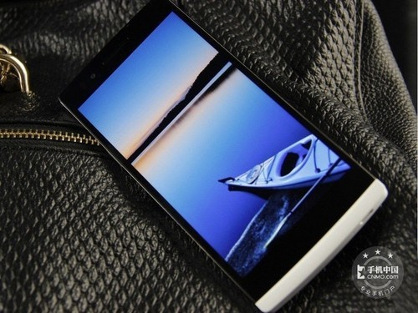](http://tech.sina.com.cn/mobile/models/13079.html)  
  
点击图片查看OPPO Find 5详细资料

　　Find 5外观采用当下流行的极简风格设计，机身厚度仅为8.8毫米。该机正面配备一块5.0英寸IPS电容触控屏，分辨率达到了惊人的1920x1080像素，由于采用了OGS屏幕贴合技术，显示效果极为出色，给用户带来了前所未有的视觉冲击。其背部内置一枚1300万像素F/2.2大光圈镜头，支持120帧每秒的1080p视频拍摄，性能无与伦比。

[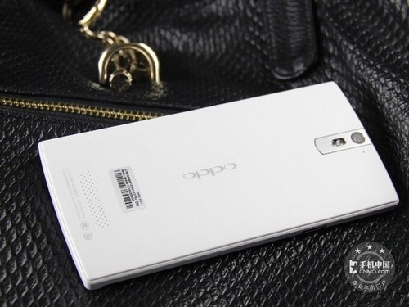](http://tech.sina.com.cn/mobile/models/13079.html)  
  
点击图片查看OPPO Find 5详细资料

　　Find 5的硬件配置也达到了行业最高水准，它内部搭载一颗高通APQ 8064主频1.5GHz四核处理器，搭配2GB RAM+16GB ROM的内存组合，整机运行极其流畅。该机采用了Android 4.1版本操作系统，运行大型游戏毫无压力。

　　OPPO Find 5(正品行货)

　　[参考价格] 2998元

**薄如蝉翼音似天籁**

　　1995年成立的步步高通信公司犹如一匹黑马，在短短的十余年间从同行业中脱颖而出，并以高新技术和先进工艺、完善的管理在同行业独树一帜，现已成为当代中国家用电子企业的发展典范。前不久，步步高在“水立方”正式发布了其最新旗舰手机--[vivo X1](http://tech.sina.com.cn/mobile/models/13030.html)([参数](http://tech.sina.com.cn/mobile/models/13030/detail.shtml) [报价](http://tech.sina.com.cn/mobile/models/13030/price.shtml) [论坛](http://club.tech.sina.com.cn/api/digi/redirect.php?ptype=mobile&productid=13030) [软件](http://down.tech.sina.com.cn/3gsoft/softlist.php?phoneselect=13030))。该机最大的亮点就是6.55毫米的超薄机身，这也促使其成为全球最薄的智能手机。虽然仅仅是0.1毫米的差距，但是其超强的工业设计，还是让国人看到了自主品牌的研发能力已经达到世界领先水平。

[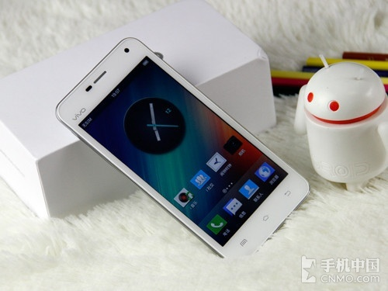](http://tech.sina.com.cn/mobile/models/13030.html)  
  
点击图片查看步步高vivo X1详细资料

　　步步高vivo X1整体造型简约大方，金属边框使其时尚气息十足。该机正面配备一块4.7英寸IPS电容触控屏，分辨率为960×540像素，色彩还原度高，显示效果十分细腻。该机正面配有130万像素副摄像头，背面则内置一枚800万像素自动对焦摄像头，成像效果极佳。

[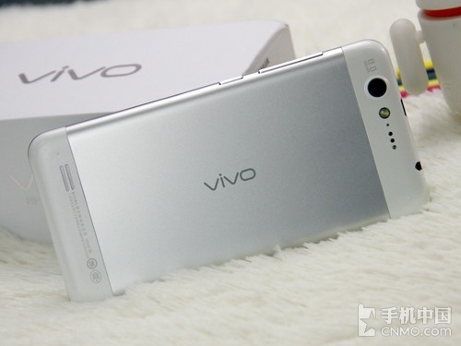](http://tech.sina.com.cn/mobile/models/13030.html)  
  
点击图片查看步步高vivo X1详细资料

　　该机的硬件配置也达到了主流水准，它搭载一颗主频为1.2GHz的双核处理器，搭配1GB RAM+16GB ROM的内存组合，整体运行十分流畅。系统方面，该机采用了最新的Android 4.1系统，界面更为华丽，操作体验更佳。另外，值得一提的是，该机采用了美国Cirrus Logic高端专业级Hi-Fi芯片，还配有专业级耳机，为用户提供了无与伦比的高保真听觉盛宴。

　　步步高vivo X1(正品行货)

　　[参考价格] 2498元

**超性价比才是王道**

　　联想的智能机一直以“四叶草”界面著称，极大的吸引了消费者的目光。去年手机迎来了巨屏时代，联想不甘示弱推出K860来冲击巨屏市场，人气一路飙升。这也促使其推出了其下一代产品--[乐Phone K860i](http://tech.sina.com.cn/mobile/models/13033.html)([参数](http://tech.sina.com.cn/mobile/models/13033/detail.shtml) [报价](http://tech.sina.com.cn/mobile/models/13033/price.shtml) [论坛](http://club.tech.sina.com.cn/api/digi/redirect.php?ptype=mobile&productid=13033) [软件](http://down.tech.sina.com.cn/3gsoft/softlist.php?phoneselect=13033))，该机外观较前代差别不大，但内部硬件有显著提升，性能更为强大。四核、巨屏、低价、全能，这四个关键词是最该机最好的诠释。

[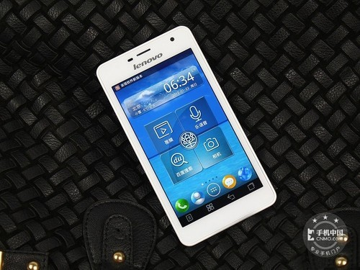](http://tech.sina.com.cn/mobile/models/13033.html)  
  
点击图片查看联想乐Phone K860i详细资料

　　外观方面，该机延续了前作K860的设计风格，简洁大气。该机正面配备一块5.0英寸720p级分辨率电容触控屏，显示效果十分清晰，外屏更是采用康宁大猩猩玻璃，增强机身防护性能。机身背面内置一枚800万摄像头，搭配双LED补光灯，支持100张高清连拍，性能出色。

[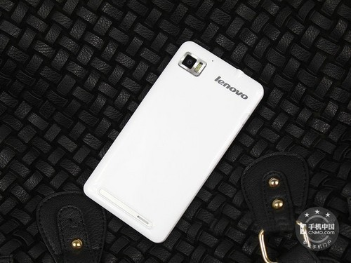](http://tech.sina.com.cn/mobile/models/13033.html)  
  
点击图片查看联想乐Phone K860i详细资料

　　硬件配置方面，该机内部搭载一颗1.6GHz主频Exynos 4412四核处理器，搭配2GB RAM+16GB ROM的内存组合，运行大型游戏十分流畅。系统方面，该机采用目前主流的Android 4.1操作平台，搭配经典的四叶草UI，内置乐安全、乐语音应用，用户体验非常不错。

　　联想乐Phone K860i(行货)

　　[参考价格] 2288元

**万众膜拜发烧利器**

　　去年年底，由LG代工的“谷歌四太子”[Nexus 4](http://tech.sina.com.cn/mobile/models/12947.html)([参数](http://tech.sina.com.cn/mobile/models/12947/detail.shtml) [报价](http://tech.sina.com.cn/mobile/models/12947/price.shtml) [论坛](http://club.tech.sina.com.cn/api/digi/redirect.php?ptype=mobile&productid=12947) [软件](http://down.tech.sina.com.cn/3gsoft/softlist.php?phoneselect=12947))正式上市。与“Google”的“血缘关系”也使其在众多发烧友中备受追捧。谷歌首次将玻璃面板使用在Nexus家族机型上，这也使得Nexus 4拥有极强的质感，背部面板使用马赛克方块元素点缀，时尚气息十足。这款手机的硬件配置十分强劲，其内部搭载了一颗1.5GHz主频的高通骁龙S4 Pro四核处理器，运行内存更是高达2GB，给用户带来极其流畅的操作体验。

[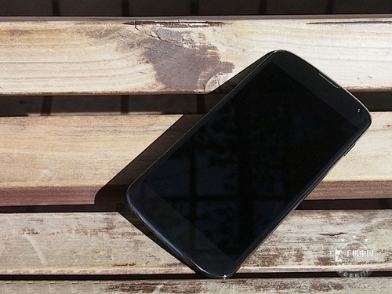](http://tech.sina.com.cn/mobile/models/12947.html)  
  
点击图片查看LG Nexus 4详细资料

　　该机正面配备一块4.7英寸Ture HD IPS电容触控屏，分辨率达到了1280×768像素，显示效果极其细腻。拍照功能方面，Nexus 4一改前代产品“低像素”的形象，配备了130万像素前置摄像头，背部则内置了一枚800万像素摄像头，成像效果极佳。

[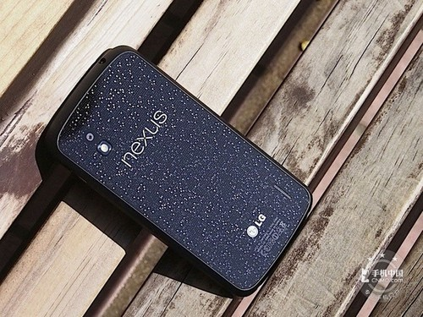](http://tech.sina.com.cn/mobile/models/12947.html)  
  
点击图片查看LG Nexus 4详细资料

　　LG Nexus 4的硬件配置十分强劲，它内部搭载了一颗1.5GHz主频的高通骁龙S4 Pro四核处理器，其运行内存高达2GB，运行速度极为流畅。系统方面，由于其“血统纯正”，所以采用了谷歌最新的Android 4.2版本，功能更丰富，操作体验极佳。

　　LG Nexus 4 16GB(改版机)

　　[参考报价] 3199元

　　结束语：

　　本文至此就暂告一段落，通过以上的介绍相信大家已经对这十大品牌的旗舰机型都有所了解。如今手机行业竞争尤为激烈，各大厂商都在竭尽全力打造具有竞争力的旗舰产品。这样的局势对于厂商来说要求更为严苛，但是对于社会和消费者来说反倒是一件好事，能推动科技发展，能让消费者体验到更好的产品。如今智能机硬件已经达到巅峰，希望未来厂商将把重心更多的放在优化用户体验方面。最后，小编希望本文能对大家的购机提供指引。

加载完毕

本文导航

* [苹果iPhone 5](http://tech.sina.com.cn/mobile/n/2013-01-19/08147994358.shtml)
* [三星I9300](http://tech.sina.com.cn/mobile/n/2013-01-19/08147994358_2.shtml)
* [魅族MX2](http://tech.sina.com.cn/mobile/n/2013-01-19/08147994358_3.shtml)
* [诺基亚Lumia 920](http://tech.sina.com.cn/mobile/n/2013-01-19/08147994358_4.shtml)
* [酷派大观HD 9960](http://tech.sina.com.cn/mobile/n/2013-01-19/08147994358_5.shtml)
* [HTC Butterfly](http://tech.sina.com.cn/mobile/n/2013-01-19/08147994358_6.shtml)
* [OPPO Find 5](http://tech.sina.com.cn/mobile/n/2013-01-19/08147994358_7.shtml)
* [步步高vivo X1](http://tech.sina.com.cn/mobile/n/2013-01-19/08147994358_8.shtml)
* [联想乐Phone K860i](http://tech.sina.com.cn/mobile/n/2013-01-19/08147994358_9.shtml)
* [LG Nexus 4](http://tech.sina.com.cn/mobile/n/2013-01-19/08147994358_10.shtml)